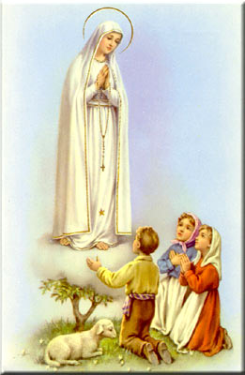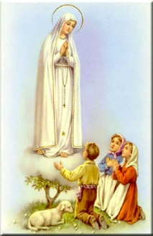Para atendimento em Português, por favor ligue para o escritório da nossa paróquia: 732- 254-1800 # ext. 15 em Português.

O escritório paroquial está aberto das segundas-feiras às quintas-feiras das 9:00AM-4:00PM e sextas-feiras das 9AM-2PM. **Atendimento em Português:** **todas as segundas-feiras e quartas-feiras das 9:30AM-3:30PM e sextas-feiras das 9AM-2PM,**

**Email:** [**port.apostolatecorpuschristi@yahoo.com**](mailto:port.apostolatecorpuschristi@yahoo.com)

**Padre Eugénio Fasuga:** 732-826-1395 ext. #24

**Missas em Português: Sábado ás 7:00 PM,**

**Domingo ás 11:30 AM, terça-feira- 7:00 PM, primeira sexta-feira do mês às 7:30 PM.**

Confissões em Português: Terças-feiras e Sábados das 6:00 PM- 6:45 PM

**Por favor avise o padre Eugénio ou um Ministro de Eucaristia se souber de alguém que não pode vir à Missa, mas precisa de receber a Sagrada Comunhão e ou Confissão.**

---------------------------------------------------------------------

**INTENÇÕES DO PAPA FRANCISCO PARA O MÊS DE FEVEREIRO 2025**

PELAS VOCAÇÕES À VIDA SACERDOTAL E RELIGIOSA

Rezemos para que a comunidade eclesial acolha os desejos e as dúvidas dos jovens que sentem o chamamento a servir a missão de Cristo na vida sacerdotal e religiosa.

**ADOLESCENTES NÃO BATIZADOS OU QUE AINDA NÃO RECEBERAM A PRIMEIRA COMUNHÃO**

**Estamos abrindo inscrições de candidatos para o Novo Grupo de Catequese para Adolescentes de 10 a 15 anos de idade, que ainda não são Batizados ou ainda não receberam a Primeira Comunhão. Para inscrever seu filho ou sua filha neste grupo os pais têm que ser registrados na nossa paroquia de Corpus Christi. As classes de catequese irão começar no primeiro domingo de Maio. Quem não se inscrever até fim de Abril 2025, não será aceite quando as classes já têm começado. Poderão fazer as inscrições no escritório paroquial.**

**---------------------------------------------------------------**

**O relatório de contribuições do ano 2024** será preparado para quem quiser incluir na preparação de suas taxas para o IRS. Quem precisar do relatório por favor preencha e corte este talão/quadro e devolva para o escritório.

Por favor use o mesmo nome que se encontra no vosso envelope de oferta.

Nome-----------------------------------------------------

# telefone-----------------------------------------

Irei buscar no escritório---------------------

Prefiro receber pelo correio-----------------

Depois de preenchido, poderá colocar este talão na cesta de ofertório.

Na segunda-feira dia 17 de fevereiro o escritório estará fechado para guardar o feriado em honra dos presidentes da nação (President’s Day). O escritório reabrirá ás 9:00AM na terça-feira dia 18 de fevereiro.

A Missa da semana será celebrada ás 9:00AM em Inglês na segunda-feira dia 17 de fevereiro.

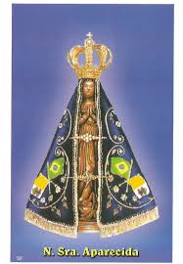**INTENÇÕES DAS**

**MISSAS**

+Sábado 15 de Fevereiro**- Joaquim Redondo**

+Domingo 16 de Fevereiro- **Rosa de Oliveira e filho Armando Mirassol**

+Terça-feira 18 de Fevereiro- **João Grego**

+Sábado 22 de Fevereiro- Não há intenção marcada

+Domingo 23 de Fevereiro- **Maria Freire**

---------------------------------------------------------------------

**O livro de Intenções de Missas para o ano de 2025 está aberto para quem precisar marcar intenções de Missas e pedidos de orações. Pedimos que façam os pedidos de intenções através do escritório paroquial, para serem publicados nos boletins.**

**---------------------------------------------------------------**

*Nos próximos boletins encontraremos algumas informações sobre os diversos grupos e ministérios que existem dentro da nossa comunidade de língua Portuguesa. Estamos sempre precisando de novos membros. Todos somos convidados a participar e fazer parte destes grupos!* Neste boletim destacaremos *o Ministério* ***de Musica/Grupo Coral.***

*O Canto e a música são elementos muito importantes na celebração litúrgica. As Liturgias são verdadeiramente enriquecidas com o Ministério de Música. O Grupo Coral Litúrgico dedica-se zelosamente ao louvor de Deus através do canto e música, e dirige o canto da assembleia nas partes que a esta compete. A nossa comunidade de língua portuguesa tem dois coros; um que serve aos Domingos dirigido pelo Sr. Pedro Capela (Português) e outro que serve aos Sábados (Brasileiro), coordenado pela Sra. Janete Zanetti com colaboração do Sr. Dilson e sua esposa Stelamary Nunes. Se alguém tem voz para cantar e/ou que saiba tocar algum instrumento de música e gostaria de servir nas nossas liturgias, por favor dirigem-se aos líderes dos nossos coros e serão bem acolhidos.*

**Estamos precisando de pessoas de boa vontade para ajudar os membros que estão atualmente a servir nos diversos Ministérios, Grupos e Sociedades.**

**A participação e apoio tem diminuído com o tempo por vários motivos, principalmente por envelhecimento, falta de saúde, falecimentos ou regresso ao pais de origem.**

**Na nossa comunidade de língua Portuguesa, temos as várias sociedades e Grupos que estão precisando de membros e de apoio:**

**A Irmandade de Nossa Senhora do Rosário de Fátima –**

**Legião de Maria –**

**Grupo de Apoio Social-**

**Apostolado do Sagrado Coração de Jesus –**

**Grupo de Oração Carismática -Sopro do Espírito –**

**Grupo do Terço dos Homens –**

**Também temos os vários Ministérios onde poderemos oferecer o nosso serviço á Igreja como: Ministro da Palavra, Ministro Extraordinário da Eucaristia, educação religiosa, coroinha, Coro/Musica, Ministro de Acolhimento.**

**Quem puder ajudar por favor dirija-se aos coordenadores desses Grupos, Sociedades ou Ministérios, ao Pe. Eugénio ou contate o escritório paroquial. Procuremos também incentivar os nossos jovens a servir a Igreja.**

**Deus nos recompensará abundantemente por todo o nosso esforço e trabalho. Agradecemos de coração a todos que estão atualmente servindo a Igreja na nossa comunidade de língua Portuguesa.**

**---------------------------------------------------------------**

**Nossa Despensa de Tempo, Talento, & Tesouro**

Ofertório de 07 e 08 de Fevereiro 2025:

$3,720.00 + Pela internet: $1,020.15, pelo correio: $841.00

Segunda coleta: Limpeza da neve- $1,099.00

Muito obrigado pelo vosso sacrifício e generosidade!